郑州大学2022年依据台湾地区大学入学考试学科能力测试成绩招收台湾学生简章
二、报名资格
1.具有台湾居民居住证或《台湾居民来往大陆通行证》及在台湾居住的有效身份证明。考生所持证件须与考生本人信息一致，且在有效期之内。

2.参加台湾地区当年大学入学考试学科能力测验（简称“学测”）并达到以下成绩要求的台湾高中毕业生：报考理工农医类专业的考生数学A应达到均标级以上，报考其他类专业的考生在语文、数学A/B、英文考试科目中任意一科成绩达到均标级以上。

3.品行端正，身心健康。

三、招生计划和专业
2022年我校计划招收台湾免试生90名，将根据考生志愿填报、专业培养需求和生源情况作相应调整。招生专业如下表：
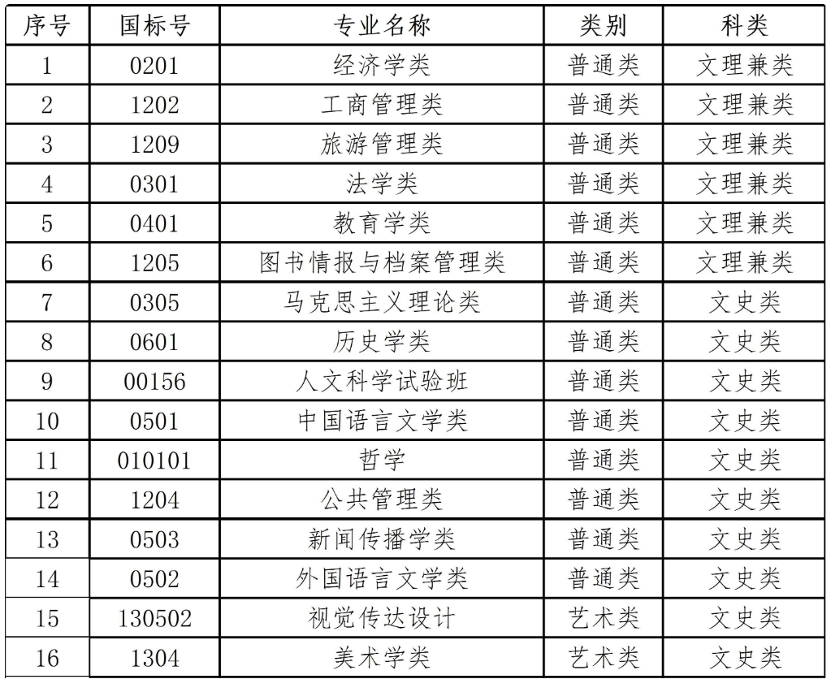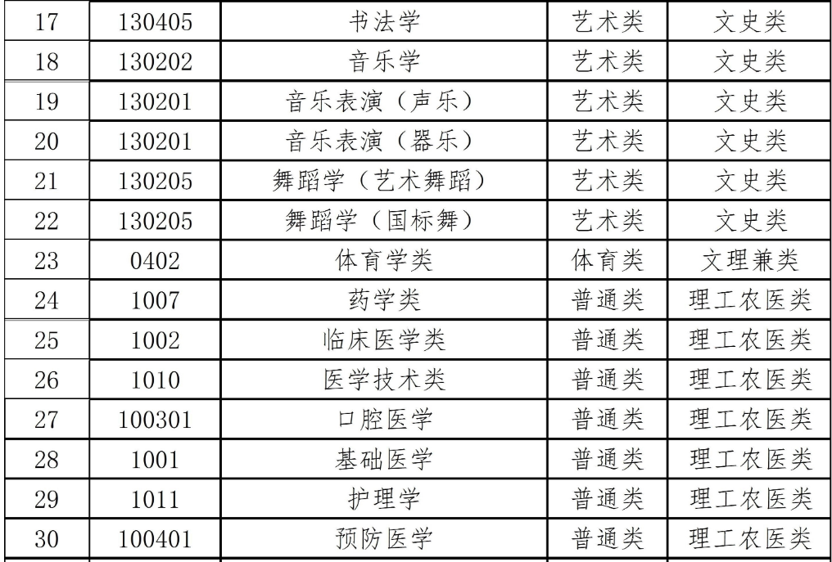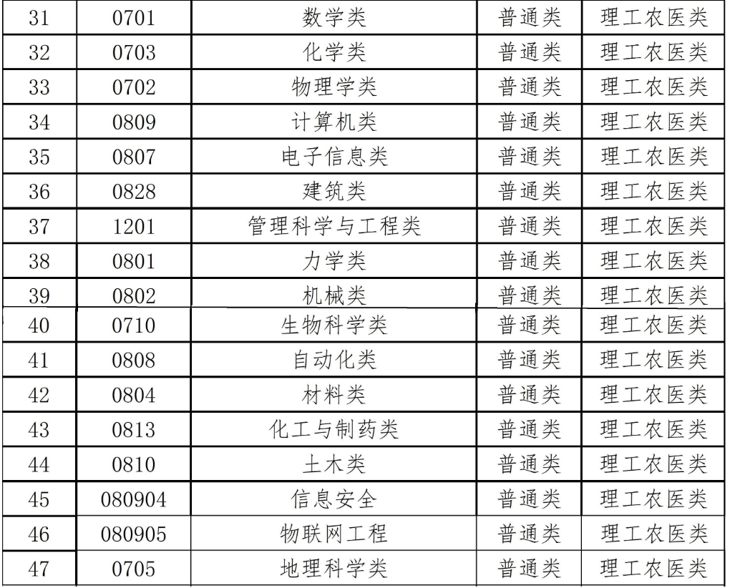
四、报名时间及方式
报名时间为2022年3月1日至31日。

报名方式：考生登录祖国（大陆）普通高校依据台湾地区学测成绩招收台湾高中毕业生报名系统进行报名。网址：

郑州大学2022年依据学测成绩招收台湾学生简章
考生须按照要求输入个人信息，上传个人证件、电子照片、学测成绩、考生诚信承诺书等基本材料，提交成绩查验授权书及报考高校要求的其他材料。报名截止前，考生可修改基本材料和其他材料。报名截止后，考生原则上不可修改基本材料。

注1：考生应准确填写个人网上报名信息并提供真实材料。

注2：考生因不符合报考条件及相关要求、填报信息错误或填报虚假信息造成的一切后果，由考生本人承担。

注3：系统报名不收取考生报考费。

注4：报名系统工作安排如有变动，以报名系统公告为准。

五、审核及考核
审核及考核时间为2022年4月1日至5月14日。

1.审核阶段

我校将组织专家对考生申请材料进行审核。考生应及时登录系统查看审核结果。系统显示初审通过的考生应关注高校考核通知。系统显示需更正或补充材料的，考生应在规定时间内更正或补充有关材料，提交后及时查看审核结果，逾期提交不再受理。系统显示初审不通过的考生不得参加考核和录取。资格造假的考生按有关规定取消报考资格，已考核的取消考核成绩，已录取的取消录取资格。

2.考核阶段

审核完成后，学校对通过初选的学生进行远程面试，具体安排届时将以电邮或电话方式通知考生本人。请考生关注郑州大学招生网相关公告。

六、录取
我校将根据学生的学测成绩、面试成绩和综合素质择优录取。拟录取名单将于5月15日在报名系统内统一公布。考生须于5月15日至19日期间登录系统查询本人录取情况，进行录取确认。逾期未确认的考生视为放弃录取资格，且不得参加征集志愿报名。考生确认后，学校办理相关录取手续，拟于2022年8月发放录取通知书。

如学校需征集志愿，相应时间安排以报名系统规定为准。

七、收费标准
被录取的学生按学校规定缴费，收费标准与大陆学生一致。

学费：文史类专业学费4400元/生·年，理工类专业5000元/生·年或5700元/生·年（详见郑大招生网），体育类专业学费5000元/生·年，医学类专业6300元/生·年，艺术类专业8000元/生·年。

住宿费：不超过1100元/生•年。

收费标准如有调整，依据河南省2022年7月前最新批文执行。

八、入学报到及管理
1.学校按照教育部、原卫生部、中国残疾人联合会印发的《普通高等学校招生体检工作指导意见》有关规定执行；入学后，学校将对新生身体健康状况进行复查，对复查后发现不能进行正常学习的考生，按学籍管理规定处理。

2.被我校录取的学生请按照录取通知书规定的时间到学校报到，具体事宜届时详见随录取通知书邮寄的《郑州大学2022级新生入学指南》。

3.华侨、港澳地区及台湾省学生的教育和管理均按教育部等六部门印发的《普通高等学校招收和培养香港特别行政区、澳门特别行政区及台湾地区学生的规定》（教港澳台〔2016〕96号）、郑州大学对台湾学生相关管理规定执行。

4.凡具有郑州大学正式学籍的学生，在规定的年限内达到所在专业毕业要求，颁发郑州大学本科毕业证书；符合学校学位授予有关规定者，颁发普通高等教育本科毕业生学士学位证书。

九、奖助学金
台湾学生在读期间可申请教育部等面向台湾学生设立的奖学金以及校内其他各类奖助学金。

十、联系方式
郑州大学2022年依据学测成绩招收台湾学生简章
学校地址：河南省郑州市科学大道100号

邮政编码：450001

学校网址：www.zzu.edu.cn

联系单位：郑州大学招生办公室

招生网：ao.zzu.edu.cn

电子信箱：zdzb@zzu.edu.cn

电话：+86-371-67781182 +86-371-67731777

传真：+86-371-67781182

网址：http://ao.zzu.edu.cn/info/1002/3844.htm

